凯特西班牙语培训

课程简介
Course introduction

定制课程体系 精准匹配教材
不仅拥有一对一、一对二、小班等多种灵活的授课形式的设置，老师和课程顾问会根据您的测评结果，学习能力，为您量身定制课程，每一名学员都可以自己掌握学习进度，确保稳定的进度和持续的动力。

万里挑一 资深职业师资团队
凯特语言中心对于师资有着高于业内平均的标准和颇为严格的要求，师资队伍均经过多重考核，具备正规的学历和丰富的教学经验。
中方教师均有西班牙留学生活经验，硕士以上学历，口音纯正，并且具备韩语等级证书以及丰富的教学经验。
外籍教师均来自西班牙的国家和地区，口音纯正，拥有正规学历，具备丰富的教学经验。

具备开具使馆认可的学时证明资格

免费开具学时证明，协助学员办理留学所必需提供的语言学习证明。

热门课程
Popular courses
1、零基础到B2中高级
2、西班牙语外教小班课
3、西班牙语入门
4、零基础到B1中级西语
5、西语外教口语
6、西语生活会话
7、西班牙语初级到高级C2课程
8、旅游实用西班牙语
9、零基础到高级
10、西语入门提高B2中高级课程
11、西班牙语DELE考试强化冲刺
12、西班牙语高级课程C1C2
13、商务西班牙语
14、畅学VIP一对一

参考材料
Popular courses
- 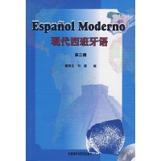
《现代西班牙语》

- 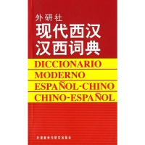
《现代西汉汉西词典》

- 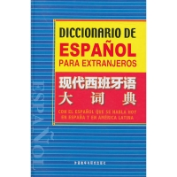
《现在西班牙语大词典》

- 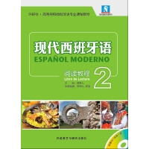
《现代西班牙语》

人气师资
Popular teachers
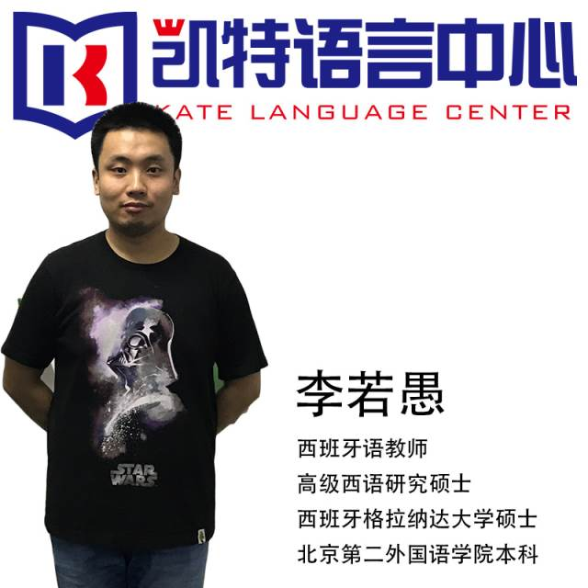

主讲：李若愚

西班牙语老师
韩国济州大学毕业
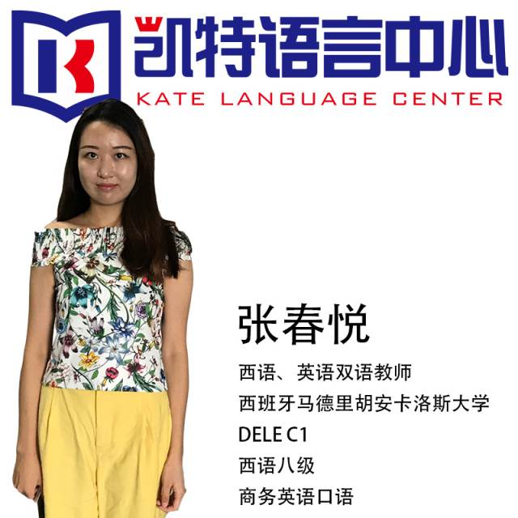

主讲：张春悦

西班牙语老师
西班牙马德里胡安卡洛斯大学

考试内容
Examination content
谁可以注册参加考试？
非西班牙语为母语人士。本报名网站只举办成人DELE考试，考生需是十一周岁以上。

报名和考试的证件要求是什么？
中国大陆考生，必须用有效的二代居民身份证报名和参加考试；
香港和澳门考生必须用有效的身份证或港澳居民居住证报名和参加考试；
台湾地区考生必须用有效的台湾地区居民往来大陆通行证或台湾居民居住证报名和参加考试；
非中国籍考生必须用有效的护照报名和参加考试。
参加考试时，所有考生须携带以上所规定的身份证件的原件和准考证

舒适的环境 优越的服务
Comfortable environment superior service

免费茶饮、咖啡、图书角和文化俱乐部活动

凯特语言中心为学员提供舒适、安静、良好的学习环境，同时也提供优越、轻松、自由的课间服务。让学员在学习之余，品壶优质好茶、喝杯现磨咖啡，阅读书籍，放松精神、缓解压力，以便更好的投入未来的学习、工作与生活中。
凯特语言中心还不定期举办文化俱乐部活动，邀请来自世界各国的外籍人士，向学员们分享当地的独特文化，教学员们学习一些简单有特色的当地料理、俚语、手工艺等，方便学员更好的了解语言所对应的文化内涵，丰富学员们的学习与生活。

